Лабораторная работа №11

Жук Анна Михайловна ПОИТ-4

Основы программной инженерии

Отчёт

Создаём аккаунт на https://github.com:

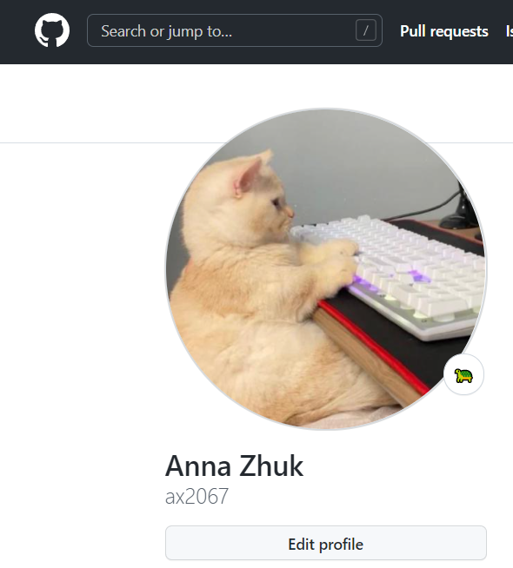

Создаём свой первый репозиторий с именем «OPI_lab11» и добавляем в репозиторий Readme-файл, используя web-интерфейс: 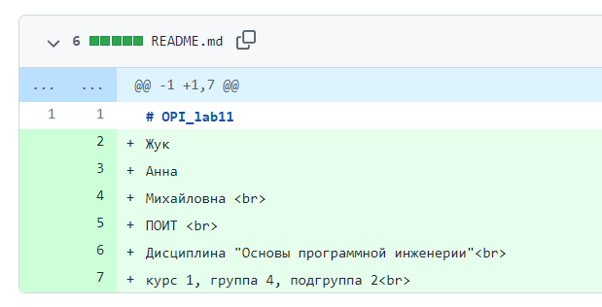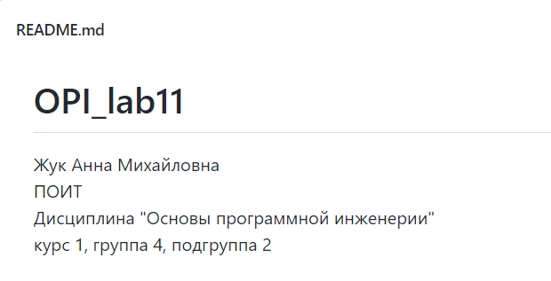

Сохраняем файл и фиксируем изменения: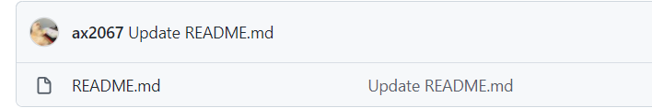

Историю коммитов, изменений файлов:

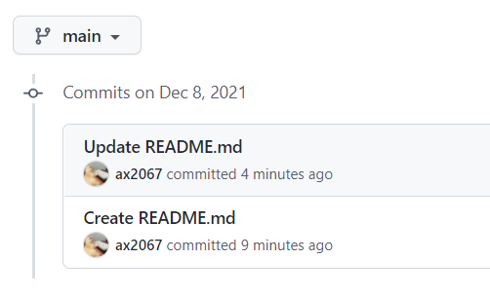

Выполняем клонирование удаленного репозитория в Git: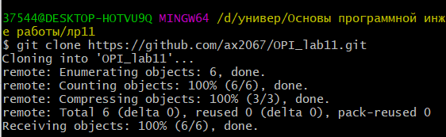

Конфигурационный файл локального репозитория: 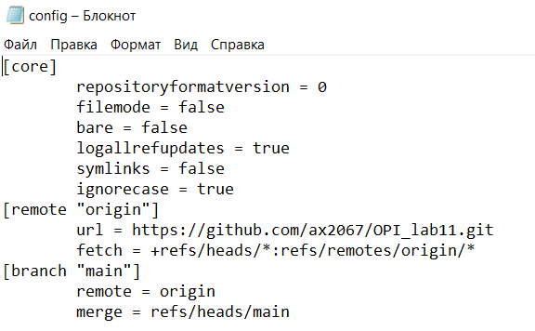

Вносим изменения в файл README.md и фиксируем изменения в Git:

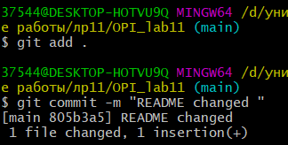

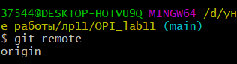

Отправляем изменения в удаленный репозиторий:

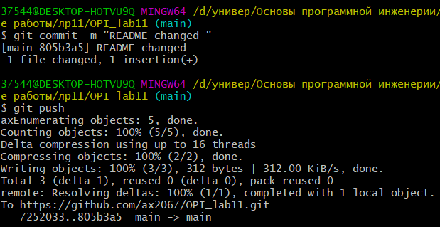

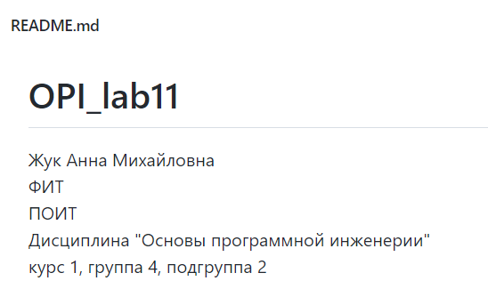

Добавим в удаленный репозиторий наш отчет по лабораторной работе через web-интерфейс. И зафиксируем изменения:

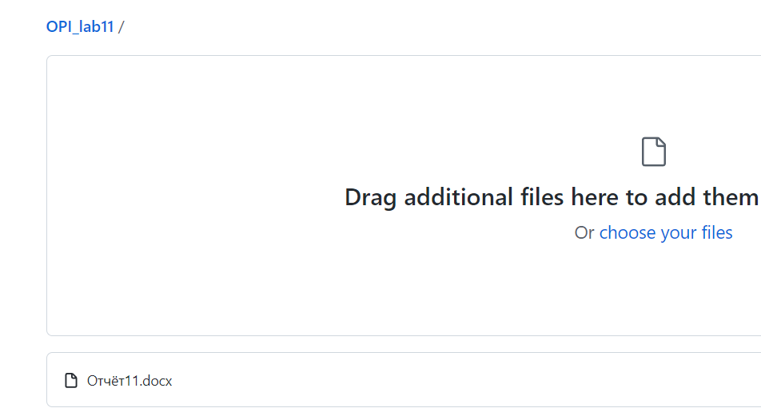

Получаем изменения из удаленного репозитория в локальный:

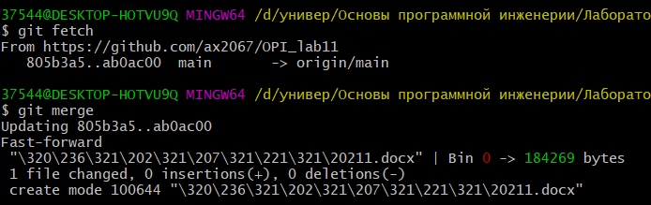

Работа в команде:



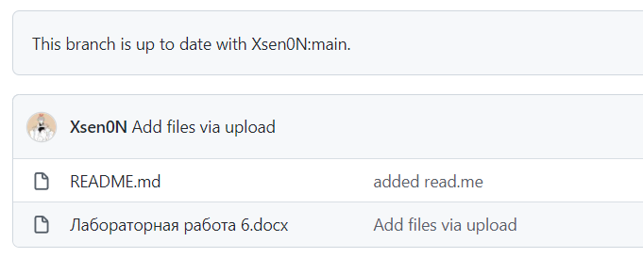

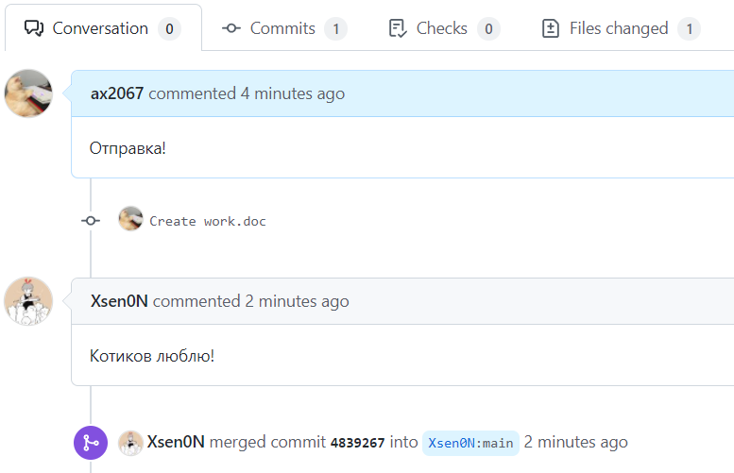

Ответы на вопросы:

1. Github – крупнейший веб-сервис онлайн-хостинга репозиториев, используется для хостинга IT-проектов и их совместной разработки. Основан на системе контроля версий Git.

2. Как создать новый удаленный репозиторий?

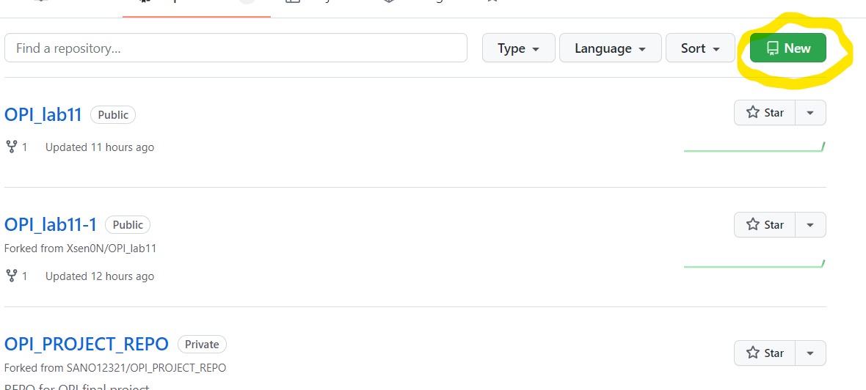

3. Что такое клонирование удаленного репозитория в Git?

Получения локальной копии существующего Git-репозитория.

4. Как можно отследить изменения файла в удаленном репозитории?

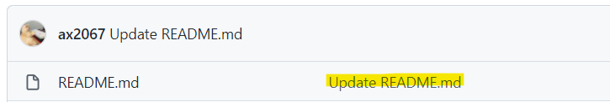

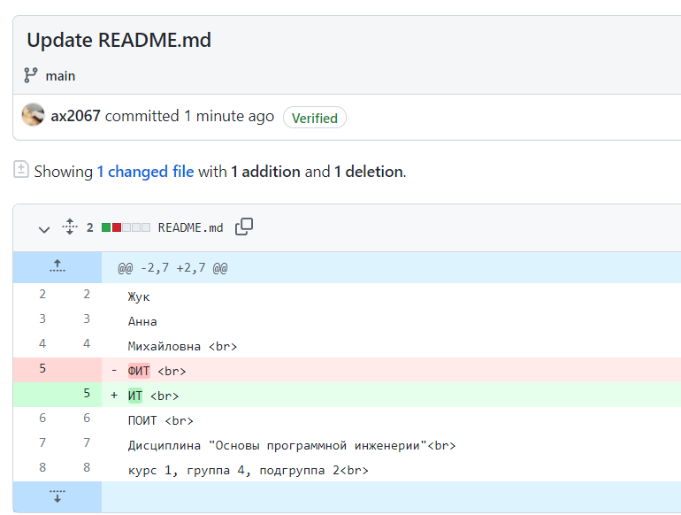

5.Какими способами можно создать локальный репозиторий?

Локальный репозиторий можно создать двумя способами:

С помощью команды “*git init*” или клонировать с удаленного репозитория.

6. Какая команда позволяет отобразить удаленные репозитории, связанные с текущим локальным?

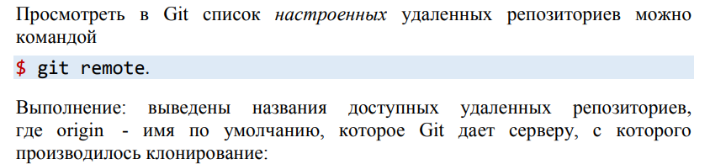

7. Каким образом можно получить изменения из удаленного репозитория в локальный?

Чтобы получить изменения из удаленного репозитория в локальный, необходимо использовать команды *“*git fetch <*URL_удаленного_репозитория*>*”* и*“git merge”*  или просто*“git pull”*

8. Чем отличаются команды Fetch и Pull?

“*git pull*” — это укороченная версия для последовательности двух команд: “*git fetch*” (получение изменений с сервера) и “*git merge*” (сливание в локальную копию).

9. Для каких целей используется совместная работа с репозиторием?

Совместная работа с репозиторием требуется, когда необходимо учитывать текущие задачи, выполнять требования к ним и исправлять баги.

10. Как создать форк репозитория коллеги?

Нажать кнопку FORK в верхнем правом заголовка проекта коллеги. Репозиторий коллеги будет клонирован в отдельную ветку

11. Что такое pull request?

Pull Request — это запрос на добавление изменений из вашей ветки в основную ветку исходного репозитория.